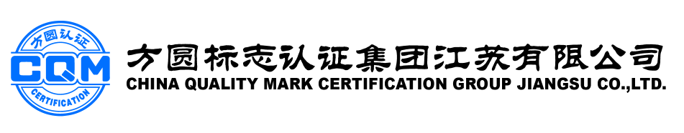

认证服务合同书

甲 方 | ：
乙 方 | ： | 方圆标志认证集团江苏有限公司
签订地点 | ：
签订时间 | ： | 年 月 日

方圆认证 品质保证
方圆认证 诚信公正

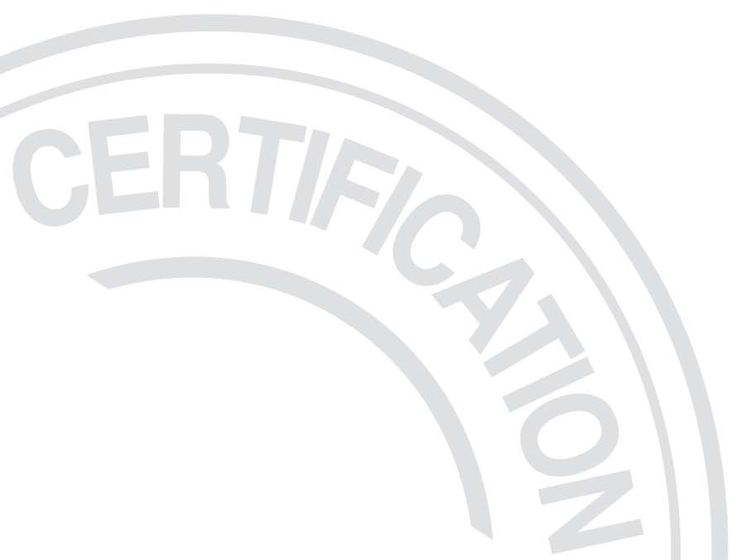

认证服务合同书
甲乙双方依据《中华人民共和国合同法》及其他相关法律、法规的规定，商定乙方按照国家认证认可的法律法规和认证方案为甲方提供认证服务。并就认证服务的具体项目协商一致签订本合同。

1标的
1.1认证服务项目（在□内划√表示适用于该项）
序号 | 认证领域 | 认证依据标准 | 认证类型 | 证书类型
□1 | 质量管理体系  （□QMS□EC9000□党建） | □GB/T 19001-( )  □GB/T 50430-( )  □ISO 9001-( ) | □初次认证  □再认证  □ | □中文  □IQNet  □
□2 | 环境管理体系 | GB/T 24001-( ) | □初次认证  □再认证  □ | □中文  □IQNet  □
□3 | 职业健康安全管理体系 | GB/T 28001-( ) | □初次认证  □再认证  □ | □中文  □IQNet  □
□4 | 食品安全管理体系 | GB/T 22000-( )  □ | □初次认证  □再认证  □ | □中文  □IQNet  □
□5 | 食品企业危害分析与关键控制点（HACCP）体系 | GB/T27341-( )  GB 14881-( )  □CAC/RCP1-1969,Rev.4-2003 | □初次认证  □再认证  □ | □中文  □
□6 | 乳制品GMP | GB 12693-( )  □GB 23790-( ) | □初次认证  □再认证  □ | □中文  □
□7 | 乳制品HACCP体系 | GB/T 27341-( )  GB/T 27342-( )  GB 12693-( ) □GB 23790-( ) | □初次认证  □再认证  □ | □中文  □
□8 | 能源管理体系 | GB/T 23331-( )  □ | □初次认证，  □再认证，  □ | □中文  □IQNet  □
□9 | 信息技术服务管理体系 | □GB/T 24405.1-( )  □ISO/IEC 20000-1：（ ） | □初次认证  □再认证  □ | □中文  □IQNet  □
□10 | 信息安全管理体系 | □GB/T 22080-（ ）  □ISO/IEC 27001：（ ） | □初次认证  □再认证  □ | □中文  □IQNet  □
□11 | 证书转换 | 相关领域认证要求
□12

1.2拟认证管理体系覆盖的产品/服务、活动范围：

1.3场所范围※（组织应明确每个场所的产品/服务、活动内容）：

※体系覆盖场所范围包括多个场所或多个法人组织时，甲方应与该多个场所或法人组织签署文件/协议。该文件/协议应具有法律效力，并已证明认证的所有要求和本合同的内容在体系覆盖的范围内得到落实，甲方对违反认证要求及认证合同的行为承担责任。这些文件/协议作为本合同的附件。
1.4体系覆盖员工数（各管理体系不一致时，应分别注明）:

1.5其它特殊要求

2 时间
□ 双方初步约定认证审核在 年 月 日至 年 月 日期间进行(具体时间以双方确定的审核计划为准)；
□ 需预审核时，预审核在 年 月 日至 年 月 日期间进行。
□证书有效期依据相关管理体系认证实施方案的规定，乙方对甲方进行监督审核的频次依据相关管理体系认证实施方案规定执行。
本合同有效期自签订之日起至证书失效时止。为了保证认证资格的连续性，甲方应在证书到期前3个月提出再认证申请。
3 双方义务
甲乙双方遵守国务院《认证认可条例》和国家有关认证认可行政规章制度的规定。
3.1 甲方义务：
- 始终遵守认证的相关要求、遵守认证认可相关法律法规，并有义务协助认证监管部门的监督检查，对有关事项的询问和调查如实提供相关材料和信息。
- 在证书的有效期内，持续有效运行管理体系。
- 按申请文件、认证方案的要求，提供真实充分的信息和记录。
- 为现场审核组提供必要的交通、食宿、通讯、审核期间办公场所及其他必要的工作条件。
- 提供满足时间要求的管理体系运行的有效证据(依据相关管理体系认证实施方案规定)。
- 按合同的约定向乙方支付本合同规定的费用。
- 如不能在初次认证第二阶段审核结束后的规定时间内，经乙方验证按要求完成对不符合实施的纠正和纠正措施，乙方将再实施一次第二阶段或不批准认证（依据相关管理体系认证实施方案规定执行），由此产生的审核等费用由甲方承担。
- 在证书有效期内，管理体系发生变化及异常情况应及时通知乙方，包括但不限于：
- 客户及相关方有重大投诉；
- 生产、销售的产品或提供的服务被国家行政主管部门认定不合格,或环境、安全等监测不合格；
- 被执法监管部门责令停业整顿或在全国企业信用信息公示系统中被列入“严重违法企业名单”；
- 发生质量、环境、安全等重大事故；
- 相关情况发生变更（包括：法律地位、生产经营状况、组织状态或所有权变更、强制性认证或其他资质证书变更）；
- 法定代表人、最高管理者、管理者代表发生变更；
- 生产经营或服务的工作场所变更；
- 管理体系覆盖的活动范围变更；
- 管理体系和重要过程的重大变更等；
- 出现相关管理体系认证实施方案规定的影响管理体系运行等其他重要情况。
- 甲方如持有乙方所颁发的带有CNAS（即中国合格评定国家认可委员会）认可标志的认证证书，应当接受CNAS的见证评审和确认审核，如果拒绝将会导致认证资格的暂停。
- 依据相关管理体系认证实施方案和《管理体系认证证书和认证标志、认可标识使用规则》的要求正确使用管理体系认证证书、认证标志、认可标识，不利用管理体系认证证书和相关文字、符号误导公众认为其产品或服务通过认证。
- 产品和服务被国家行政主管部门在监督抽查中被查出不合格，或环境、安全等监测不合格，或发生质量、环境、安全等重大事故，或发生重大投诉时，应接受乙方实施的特殊审核（提前较短时间通知的审核。由此产生的审核费用由甲方承担。），否则，认证资格将被暂停或撤销。出现重大事故、重大投诉、国家行政主管部门监督检查不合格时，应于二十四小时内通告乙方。
- 证书被撤销后十二小时内停止使用认证证书和认证标志，并停止有关认证内容的广告和宣传。
- 证书被撤消后，停止使用并向乙方交还证书，停止使用所有引用认证资格的广告材料和宣传。
3.2 乙方义务：
- 根据认证方案在委托的认证范围内公正、客观、科学地开展认证活动。
- 向甲方及时提交审核计划，按约定时间实施审核。
- 派遣适宜的审核人员，并征得甲方同意。
- 通过审核证明满足认证要求后，颁发认证证书/允许甲方依据相关管理体系认证方案和《管理体系认证证书和认证标志、认可标识使用规则》的要求使用方圆认证标志。
- 依据相关管理体系认证方案的规定及时公布甲方的认证信息。
- 认证要求发生更改时，通知甲方。
- 做出暂停、撤消认证证书的决定时，必须书面通知甲方,说明理由。
4 双方权利
4.1 甲方权利
- 有权正确使用认证证书和认证标志，宣传获准认证的事实，但不得利用管理体系认证证书的文字、符号误导公众认为其产品或服务通过认证。
- 享有由于获准认证以及使用认证标志取得的经济利益。
- 甲方对乙方关于认证的暂停和撤消决定有权提出申诉，有权对不规范的认证行为提出投诉。
4.2 乙方权利
- 通过审核证明不满足认证要求的，有权不颁发认证证书/不允许使用方圆认证标志，但收取已经发生的认证活动费用。
- 如甲方管理体系、产品发生重大变化或异常情况时(参见本合同3.1条款第8条内容)，乙方有权增加监督审核频次。
- 甲方获准方圆认证后如不按时支付本合同约定费用及年金和监督审核费，乙方有权暂停、撤消甲方的认证证书并要求甲方停止使用并交还相关的认证证书和认证标志。
- 有权公布甲方的获准、暂停和撤消认证状态信息。
5 双方责任
- 甲方对所提供的认证申请文件及认证方案要求的信息及记录的真实性负责，中国国家认证认可监督管理委员会（CNCA）将在其官方网站公开获证组织的有关信息，主要包括：组织基本信息、认证范围、管理体系员工数等内容。
- 甲方获得认证证书后，乙方受理第三方对甲方有关投诉，通报甲方，与甲方协商解决，非因乙方原因导致的责任，由甲方负责解决。
- 双方均不得将对方的保密信息以任何方式泄露给第三方，但法律有要求时除外。
- 甲方应按时支付7.1条款所列费用，支付金额按相关管理体系认证实施方案和收费管理规则规定计算。对于未按时支付7.1条款所列费用（当有特殊审核时，含特殊审核费）逾期三个月未支付又没有书面提出正当理由的，双方同意按甲方自动暂停/撤销认证处理。
6 风险
1．甲方如达不到或不能保持认证方案的规定要求和条件，承担不能取得认证证书或不能保持证书的风险。
2．甲方向乙方提交的资料信息，不论是否签字、盖章，均具有法律效力，双方互传资料信息时应确保真实性。因甲方隐瞒重要信息或提供虚假信息，所造成的一切认证风险与损失由甲方承担。
7 费用以及支付方式
7.1 甲方向乙方支付如下费用
序 号 | 项 目 | 费 用
1 | 申请费 | 元
2 | 批准与注册费 | 元
3 | 审核费 | 元
4 | 年 金 | 元
5 |  | 元
初次认证费合计 （大写） |  | ￥ 万 仟 佰元整
每次监督审核费 |  | 元
年金 |  | 元
每次监督费合计（） |  | ￥ 万 仟 佰元整
审核组成员差旅费 |  | 甲方承担

7.2 付款方式：
□甲方于 年 月 日前一次性支付乙方 元。
□甲方于现场审核结束后支付 元给乙方。
□监督审核前甲方向乙方支付监督审核费用和年金，甲方应在收到通知单后15个工作日内付款。
8 合同的生效、变更与终止
在合同执行期间，若有变更或补充内容，经双方协商同意后以书面附件的形式记录，且附件作为本合同不可分割的组成部分与本合同具有相同的法律效力。
同时乙方制定的有关实施方案作为本合同不可分割的组成部分与本合同具有相同的法律效力。
本合同一式贰份，甲方和乙方各执壹份，具有同等的法律效力，自双方签字盖章之日起生效。
撤消认证证书的同时，本合同书终止，但违约责任、争议处理等条款继续有效。
9违约责任
若因甲方未能履行本合同规定的义务而造成甲方未能取得认证，乙方对此不负任何责任；甲方上述行为给乙方造成损失的，甲方应赔偿乙方因此而遭受的损失。
若因乙方未能履行本合同规定的义务而造成甲方未能通过认证，乙方对此应承担责任。
10争议处理
双方若因履行本合同发生争议，应当通过友好协商解决；协商不成的，向乙方所在地的法院提起诉讼。

甲 方： 乙 方：
（盖章） （盖章）
负 责 人： 负 责 人：
代 理 人: 代 理 人:
日 期: 日 期：
通讯地址： 通讯地址：南京市鼓楼区洪庙巷19号
邮 编： 邮 编：210003
电 话： 电 话：025-84646521、84591520
传 真： 传 真：025-84592977
E-mail ： E-mail ：scb@cqm-js.com
开户名称： 开户名称：方圆标志认证集团江苏有限公司
帐 号： 帐 号：4301016419100149679
开户银行： 开户银行：中国工商银行南京虹桥支行

